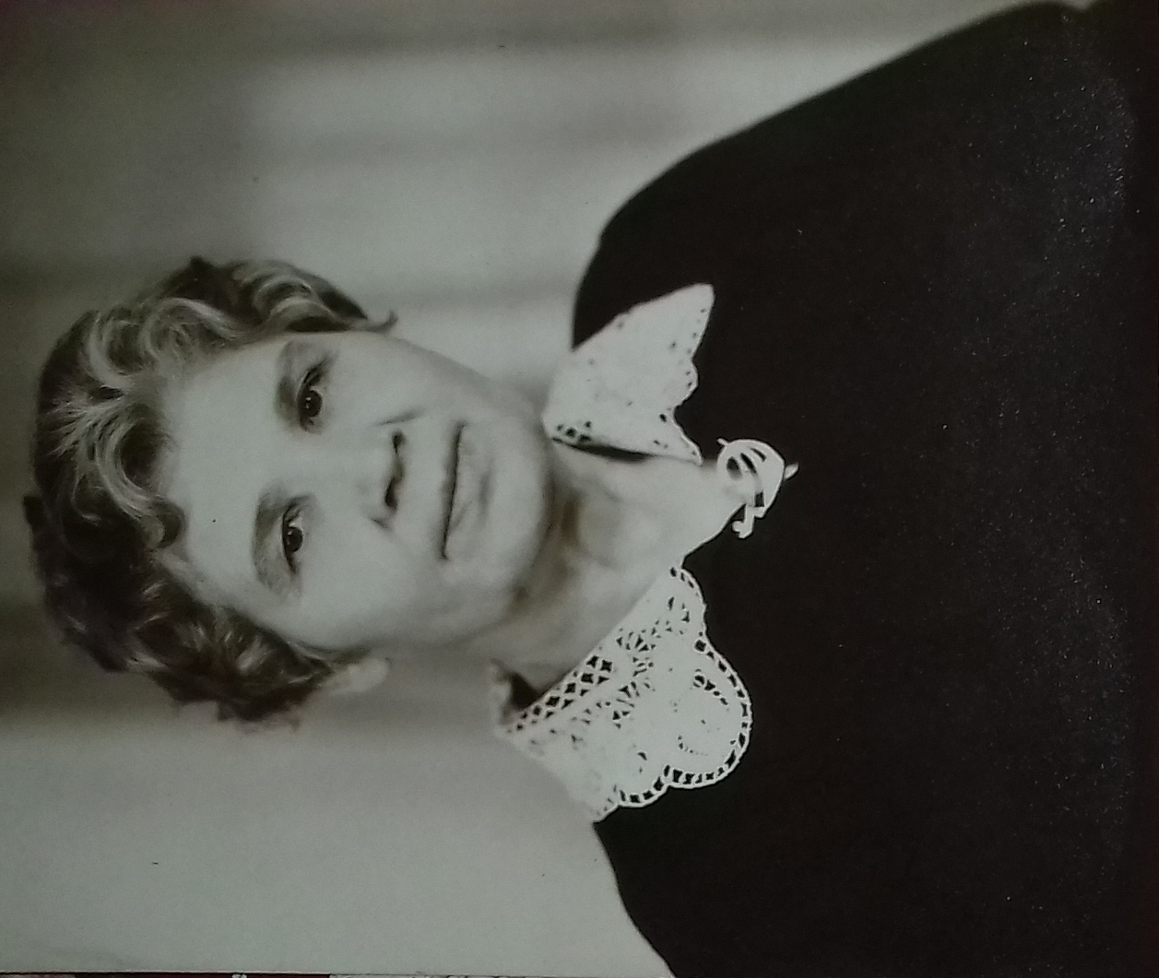
ТЫТЯНЧУК АННА ГЕОРГИЕВНА
1926 год рождения.
Закончила среднюю школу в 1944 году в с. Кандабулак. В 1945 году закончила годичные курсы иностранных языков. Проработав 2 года в Сергиевской семилетней школе, получила направление в совхоз “Красный” учителем иностранного языка. Затем окончила заочно педучилище и стала работать учителем начальных классов. Общий трудовой стаж 33 года. За свой труд награждена медалью “Ветеран труда”. Имеет много почетных грамот и благодарностей.

